

*№ опросного листа __*

*Дата выдачи ____ ______________ 2022 г*

*Срок исполнения, до ____ ______________ 2022 г*

*Наименование заказчика (организация, место установки) __________________________________________________________________________________________________________________________________________________________________________________*

**ВЕСЫ ВАГОННЫЕ**

**Исполнение:**

**-** обычное исполнение.

**-** взрывозащищенное исполнение.

**Расположение вторичного преобразователя во взрывозащите:**

**-** во взрывоопасной зоне.

**-** вне взрывоопасной зоны.

1. Информация о грузе

Краткая характеристика взвешиваемых грузов (жидкие, сыпучие, твердые и т.п.)

2. Информация о способе взвешивания:

Взвешивание в статике

Повагонное;

Потележечное;

Поосное;

Взвешивание в движении;

Поосное;

Потележечное;

Взвешивание в статическом и динамическом режимах.

3. Информация об эксплуатации

Опишите ж/д состав (груженные, порожние вагоны, перемешаны, локомотив толкает или тянет состав и т.д.). Сообщите тип и модель эксплуатируемых локомотивов и вагонов

4. Расстояние от грузоприемного устройства до помещения весовой, м:____________________________

5. Пределы взвешивания (НПВ).

60 т 100 т 150 т 200 _____т.

6. Направление движения при взвешивании:

Одностороннее;

Двухстороннее.

7. Описание рельсового пути:

Данные о прямолинейности и горизонтальности путей__________________________________________

_________________________________________________________________________________________

а) для взвешивания в статике: по 30 м в обе стороны от весов.

б) для взвешивания в динамике: по 200 м в обе стороны от весов или на длину самого длинного состава.

Железнодорожный путь в месте установки:

электрифицирован НЕ электрифицирован;

Тип рельса ______________________________________________________________________________

Ширина колеи: 1520 мм____________, другая ________________________________________________

8. Краткая характеристика грунтов в месте установки весов (глубина промерзания, залегание грунтовых вод и т.д.) ______________________________________________________________________ _________________________________________________________________________________________

9. Длина кабельной трассы от весов до операторской будки, м. ___________________________________

10. Установка на железобетонный фундамент или на щебеночное основание _______________________ _________________________________________________________________________________________

11. Вспомогательное оборудование:

- персональный компьютер (системный блок, монитор, мышь, клавиатура, сетевой фильтр, базовое программное обеспечение для ведение учета взвешивания)

□ да □ нет

Характеристики (что входит: принтер бесперебойник, сетевой и т.д.): _____________________________ ________________________________________

- дублирующее табло

□ да □ нет

- Видеокамера

□ да □ нет

Видеонаблюдение:

Видеофиксация снимков

□ номеров вагона □ груза вагона

Определение номеров вагона

□ да □ нет

Количество видеокамер___________шт.

- светофор

□ да □ нет

Количество_____________________шт.

- Программа с работой по сети и интеграцией в 1-с бухгалтерию

□ да □ нет

Ваши пожелания по дополнительному оборудованию: __________________________________________

________________________________________________________________________________________________________________________________________________________________________________________________________________________________________________________________

12.Дополнительные требования: _____________________________________________________________

___________________________________________________________________________________________________________________________________________________________________________________________________________________________________________________________________________

13.Опросный лист заполнил :________________________________________________________________

14.Опросный лист принял: __________________________________________________________________

### РАЗМЕРЫ ВАГОНОВ

|  |  |  |  |
| --- | --- | --- | --- |
| ТИП | L1 | L2 (база вагона) | L3 (база тележки) |
|  |  |  |  |
|  |  |  |  |
|  |  |  |  |
|  |  |  |  |
|  |  |  |  |
|  |  |  |  |
|  |  |  |  |
|  |  |  |  |
|  |  |  |  |

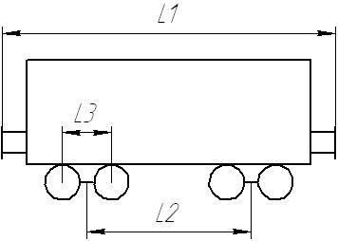

|  |  |  |  |
| --- | --- | --- | --- |
| ТИП | L1 | L2 | L3 |
|  |  |  |  |
|  |  |  |  |
|  |  |  |  |
|  |  |  |  |
|  |  |  |  |
|  |  |  |  |
|  |  |  |  |
|  |  |  |  |
|  |  |  |  |

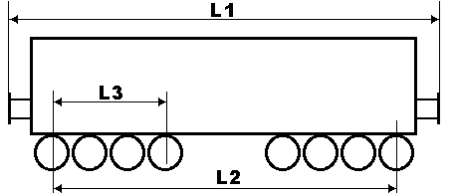

|  |  |  |  |
| --- | --- | --- | --- |
| ТИП | L1 | L2 | L3 |
|  |  |  |  |
|  |  |  |  |
|  |  |  |  |
|  |  |  |  |
|  |  |  |  |
|  |  |  |  |
|  |  |  |  |
|  |  |  |  |
|  |  |  |  |